В муниципальном образовании «Карсунский район»» стартовала двенадцатая неделя региональной акции «Развитие финансовой грамотности и налоговой культуры в муниципального образования
«Карсунский район» Ульяновской области».

Второй день 20.12.2022 года региональной акции посвящен гражданам взрослого населения. Комитетом по управлению муниципальным имуществом и земельным отношениям муниципального образования «Карсунский район» Ульяновской области проведен прием граждан по оформлению в собственность жилых домов граждан и квартир, находящихся по договору социального найма. А также разъяснения по порядку оформления земельно-правовых документов.
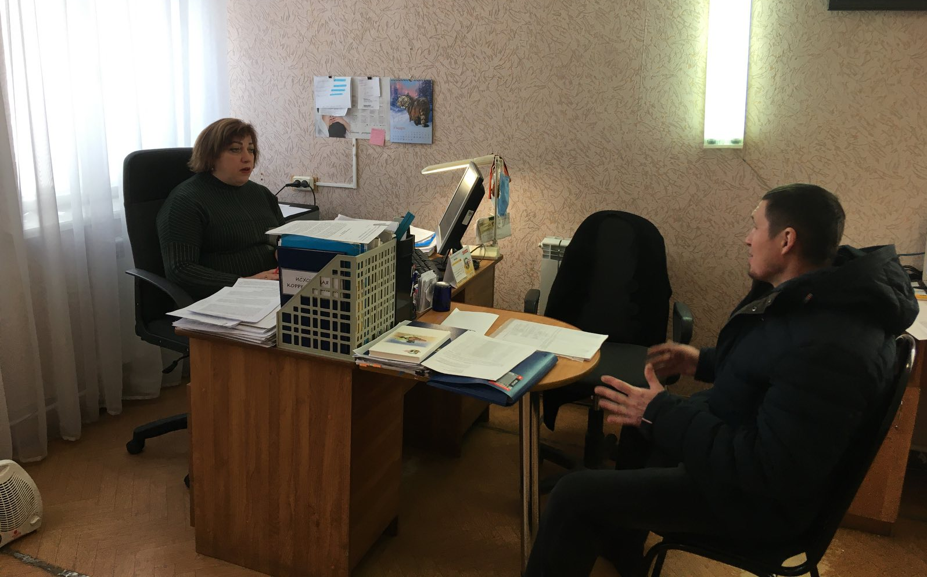
Специалисты администрации МО Сосновское сельское поселение Карсунского района Ульяновской области провели беседу с населением на темы: «Оформление домов в собственность» и «Оплата недоимки по имущественным налогам».

